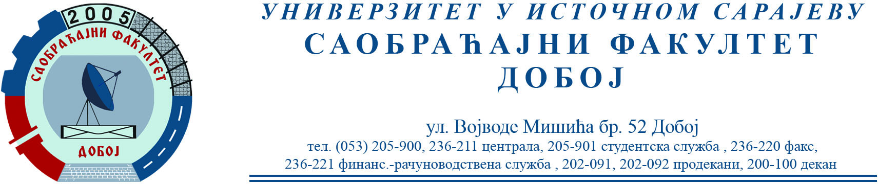

REZULTATI PISMENOG DIJELA ISPITA IZ PREDMETA OSNOVE MEHANIKE FLUIDA
ODRŽANOG 22.06.2023. GODINE

PISMENI DIO ISPITA IZ PREDMETA OSNOVE MEHANIKE FLUIDA POLOŽILI SU:
R. br. | Prezime i ime | Br. indeksa
1. | Popadić Marko | 1547/20

Usmeni dio ispita će se održati 13.07.2023. sa početkom u 10h.

Predmetni profesor:
Dr Perica Gojković, redovni profesor.
Milan Eremija, asistent.

